“百会进百企”科技赋能服务

2023年3月24日-25日，黑龙江省科技创新协会、“科创中国”黑龙江产业振兴区域科技服务团组织专家组走进绥化市、安达市、鸡西市进行企业调研，补充完善“2023年‘百会进百企’科技赋能行动计划方案”，并为有关企业进行科技赋能服务。

此次活动，按照《2023年“科创中国”工作要点》和“百会进百企”工作方案安排，先后赴黑龙江华丹乳业有限公司、黑龙江谱农丰生物科技开发有限公司、安达北大荒米高农业科技有限公司、黑龙江省博安建筑安装工程有限公司、鸡西市普祥新材料有限公司、鸡西市普晨石墨有限责任公司等开展开展涉企科技创新政策指导和企业创新驱动发展科技赋能服务。

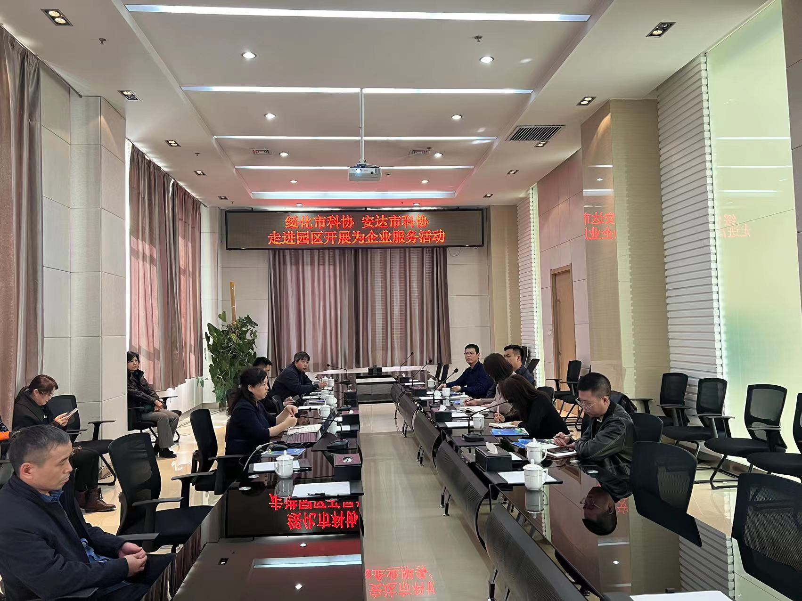

专家组实施“百会进百企”科技赋能服务

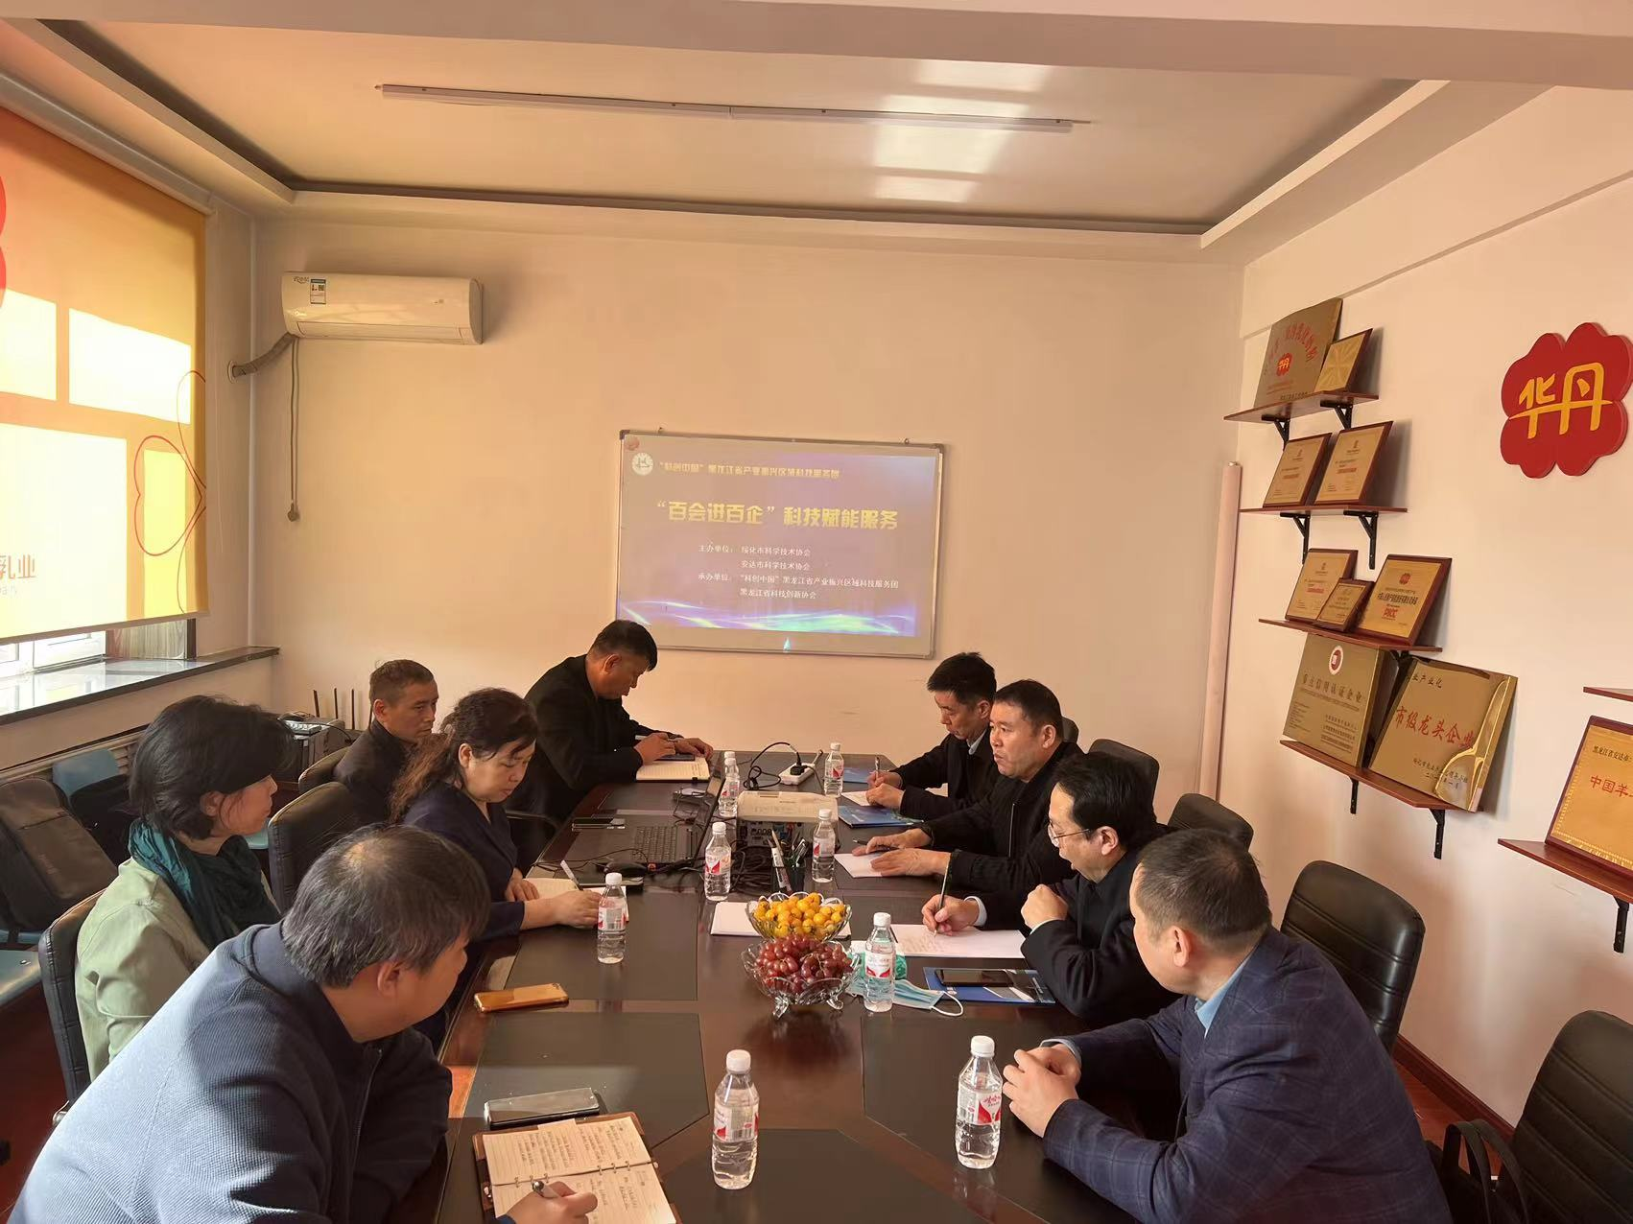

专家组走进华丹乳业

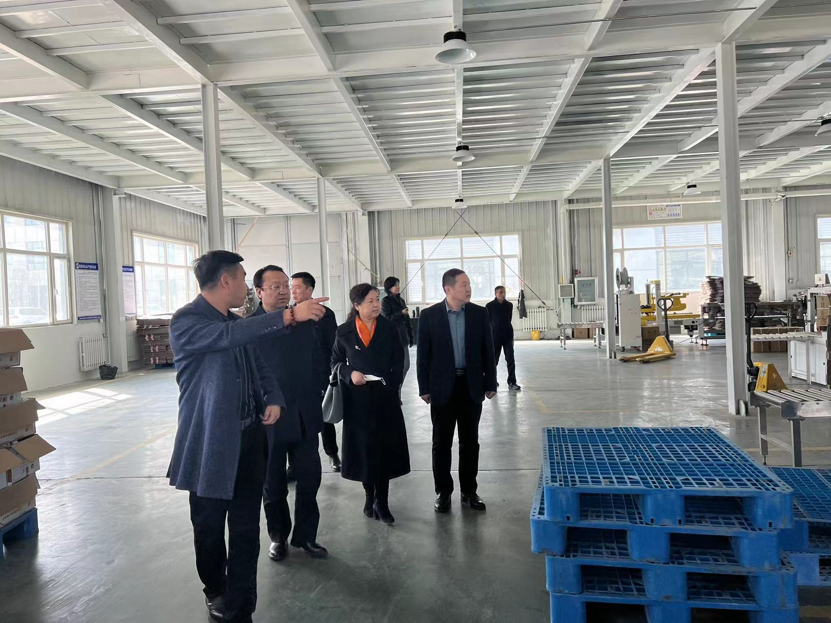

专家组走进谱农丰

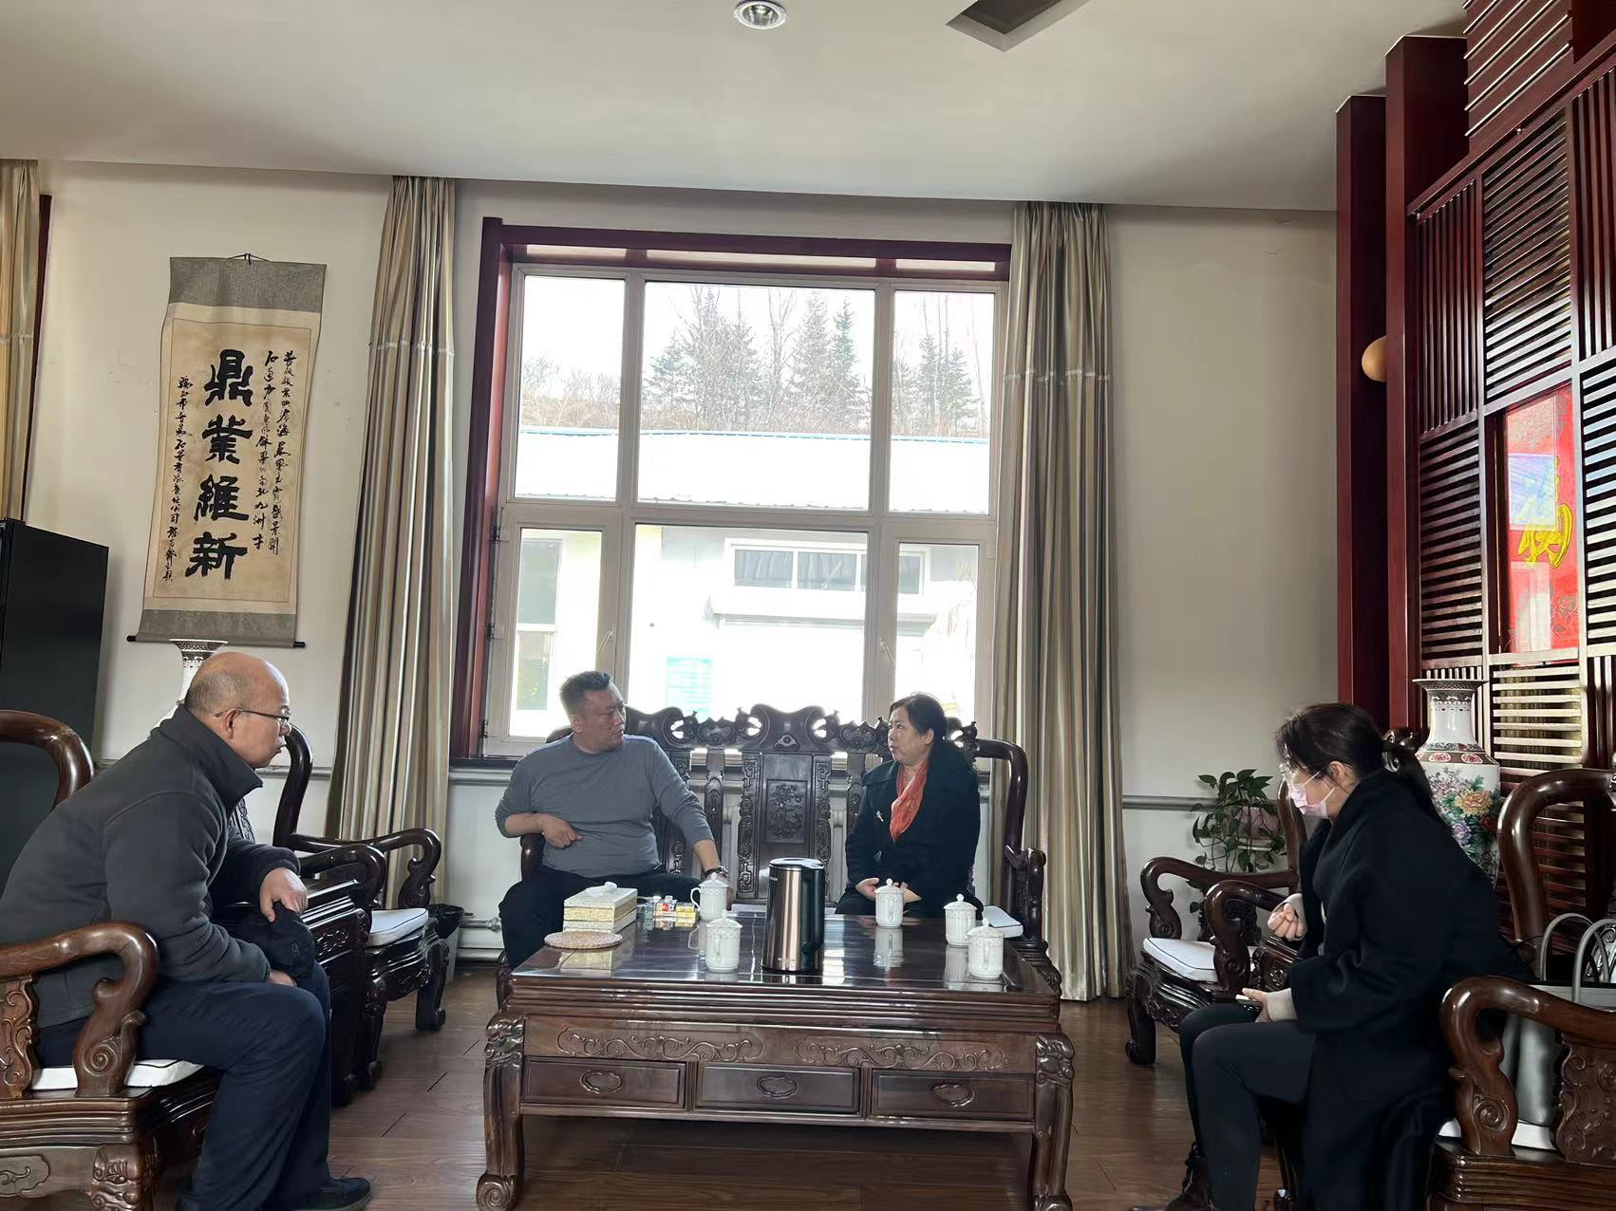

专家组走进普晨公司

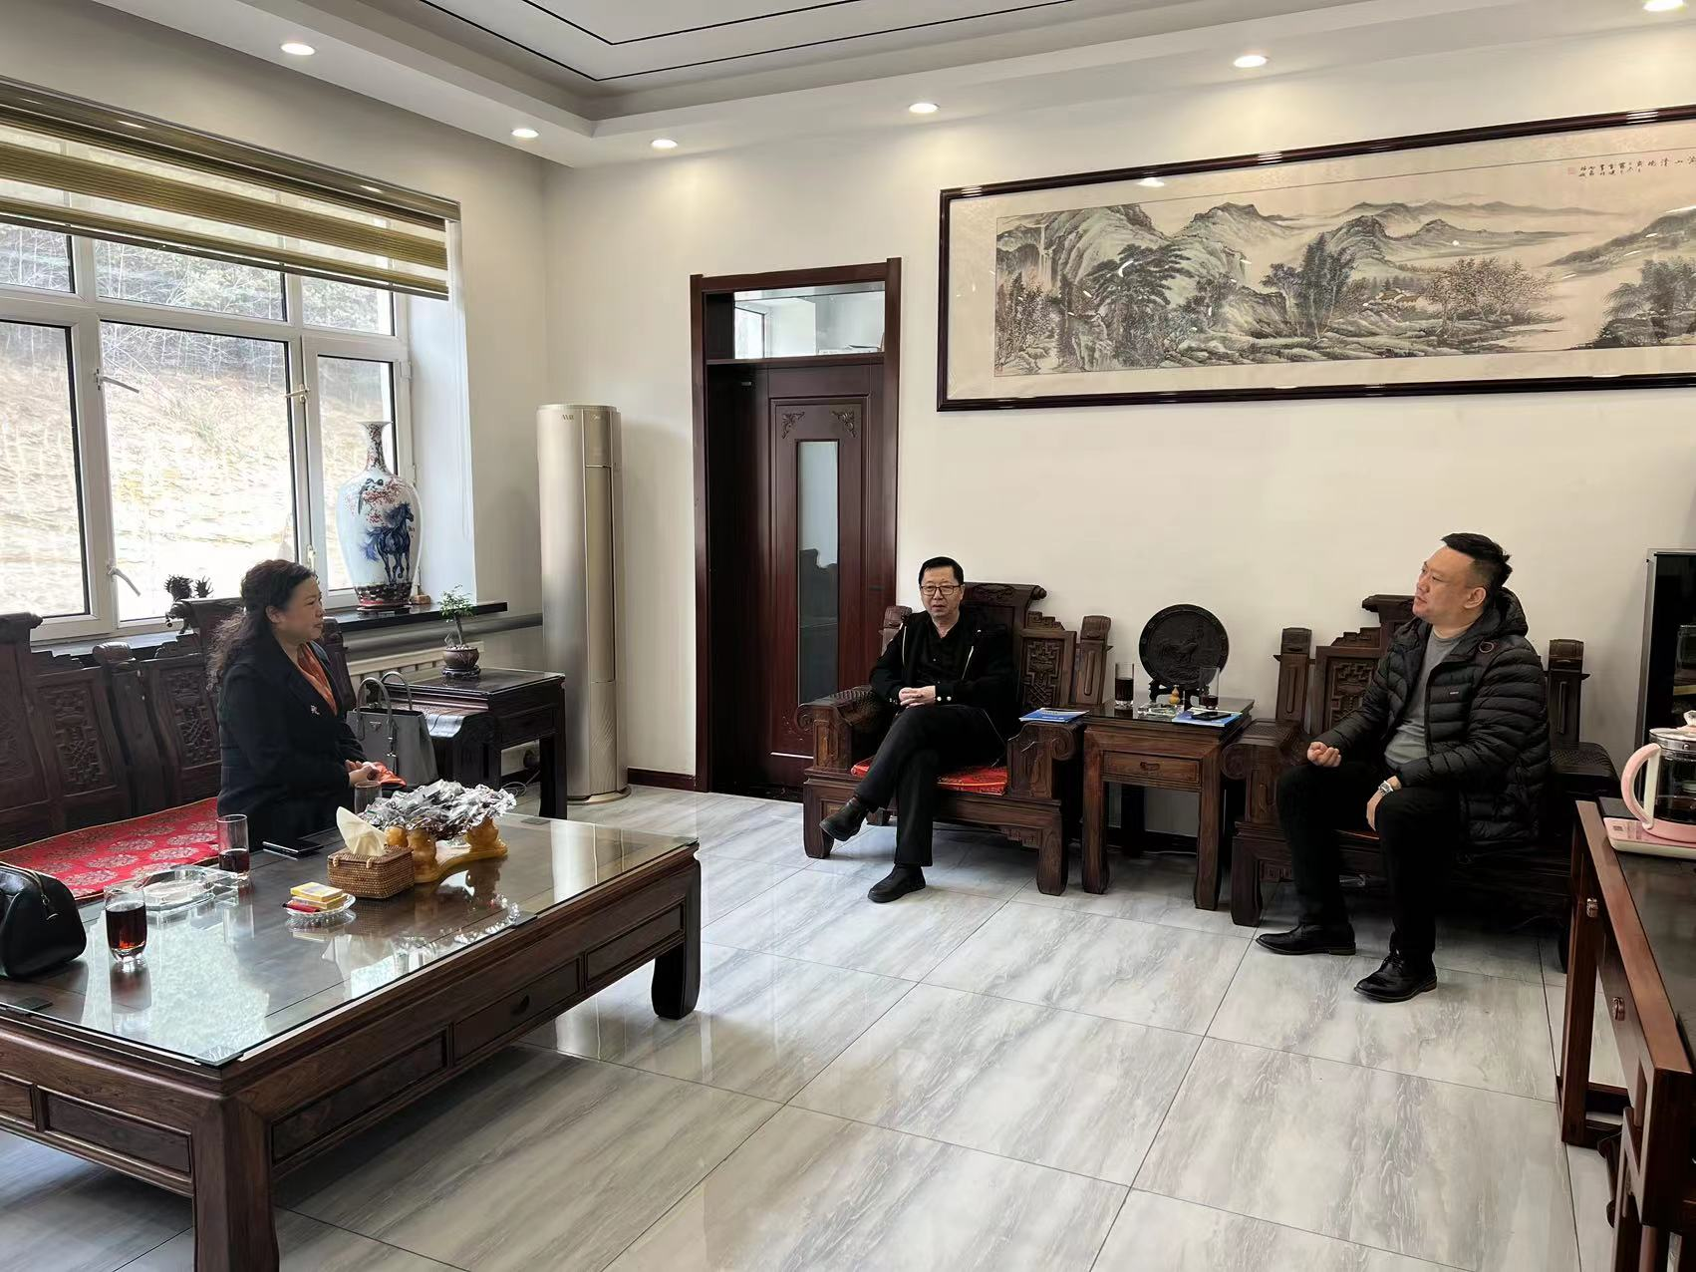

专家组走进普祥公司

专家组通过考察座谈，深入企业了解经营现状、发展战略、企业需求，共同探讨发展良策，科技服务团发挥人才资源、科技资源优势，从挖掘凝练技术项目、科技项目申报、科技成果转化、人才引进与培训、纳税筹划、创新能力提升等方面为企业开展了多层次、重实效的创新驱动发展政策辅导、财税合规优化咨询指导、数字化转型技术诊断等全方位的科技服务，并进行了充分的下步工作交流。

此次活动，为实施2023年我省科技服务团“百会进百企”科技赋能行动计划打下了良好基础，有助于疫情后激发企业创新活力和发展动力，促进企业创新能力的提升，推动企业走高质量发展之路。